ŠILDYMO, VĖDINIMO IR ORO KONDICIONAVIMO SISTEMŲ ĮRENGIMO GYDYMO ĮSTAIGOSE RANGOS DARBŲ
TECHNINĖ SPECIFIKACIJA

I. Perkamų prekių ir darbų aprašymas:
- Šildymo, vėdinimo, ir oro kondicionavimo sistemų įrengimo gydymo įstaigose rangos darbai, t. y. Šildymo, vėdinimo ir oro kondicionavimo sistemų įrengimas penkiose įstaigose. Viso reikiama įrengti 86 vnt. vidinių kondicionierių agregatų. Rangos darbų tiekėjai (toliau – Rangovas) pagal sudarytą sutartį atlieka rangos darbus per 90 dienų. be galimybės pratęsti.
- Kondicionavimo sistemos ir jų įrengimas negyvenamuose pastatuose, esančiuose kultūros paveldo objekto teritorijoje, jo apsaugos zonoje ir vietovėje (ypatingi statiniai).
II. Reikalavimai prekėms ir atliekamiems darbams:
- Rangovas, vadovaudamasis šios techninės specifikacijos reikalavimais privalo adresu: Mindaugo g. 13, Trakai, Mindaugo g. 17, Trakai, Daugų g. 2, Onuškis, Trakų raj., Skrebės g. 1B, Aukštadvaris, Trakų raj., Trakų g. 28, Rūdiškės, Trakų raj. gydymo įstaigų patalpose pristatyti naujas šildymo, vėdinimo, ir oro kondicionavimo sistemas (toliau - Sistemos) ir atlikti jų įrengimo darbus (toliau – Darbai), kaip tai numatyta techninėje specifikacijoje per 90 (devyniasdešimt) kalendorinių dienų nuo Sutarties įsigaliojimo. Darbai turi būti atliekami vadovaujantis Lietuvos Respublikoje galiojančiais įstatymais, norminiais teisės aktais, standartais, statybos techniniais reglamentais, higienos normų reikalavimais ir kitais susijusiais dokumentais.
- Rangovas privalo Darbus atlikti naudojantis savo įrankiais, mechanizmais ir medžiagomis. Visos Sistemos ir Darbų metu naudojamos medžiagos, bei gaminiai turi būti nauji ir nenaudoti.
- Rangovas privalo Darbų vykdymo metu nepažeisti šalia Darbų zonos esančių komunikacijų, pastato konstrukcijų, apdailos bei patalpose esančių įrenginių. Rangovas, pažeidęs komunikacijas, pastato konstrukcijas, apdailą bei patalpose esančius įrenginius, per terminą, kurį raštu suderina su Užsakovu, pažeidimus turės atstatyti savo lėšomis. Rangovas taip pat įsipareigoja užtikrinti greta Darbų zonos ir joje esančių žmonių apsaugą nuo Darbų keliamų pavojų, bei atsakyti už juos.
- Rangovas privalo laikytis Lietuvos Respublikoje galiojančių įstatymų ir kitų teisės aktų nuostatų bei užtikrinti, kad visi Rangovo samdomi darbuotojai jų laikytųsi. Rangovas garantuoja Užsakovui nuostolių atlyginimą, jei Rangovas ar jo pavaldiniai nesilaikytų įstatymų ir kitų teisės aktų reikalavimų.
- Rangovas privalo laikytis priešgaisrinės saugos reikalavimų, saugos darbe, aplinkos saugos taisyklių ir reikalavimų, vykdyti savo darbuotojų nelaimingų atsitikimų darbe tyrimą ir apskaitą.
- Rangovas privalo į kainą įsivertinti grindų uždengimą, patalpų išvalymo po dienos Darbų, naujų medžiagų ir įrangos išlaidas, sumontavimo, palipimo / pakėlimo priemones, kelionės išlaidas ir kitas išlaidas, susijusias su Darbų atlikimu. Taip pat į Sistemų ir Darbų kainą turi būti įskaičiuoti visi mokesčiai, medžiagos, darbo sąnaudos ir transportavimo išlaidos.
- Rangovas, atlikęs Darbus, įsipareigoja iki Darbų perdavimo-priėmimo akto pasirašymo, išgabenti po Darbų likusias statybines atliekas, atlikti generalinį langų, ir patalpų valymą.
- Rangovas privalo išbandyti naujai atvestų elektros tinklų veikimą ir pritaikyti pilnam funkcionalumui.
- Rangovas privalo sutarties įgyvendinimo metu pateikti gamintojo dokumentų įrodančių prekių atitikimą aukščiausiai energinei efektyvumo klasei kopijas.
- Rekomenduojama, kad Rangovas atliktų tikslius darbų ir medžiagų pamatavimus vietoje ir įvertintų galimus netikslumus bei darbų sudėtingumą, t. y. potencialus Rangovas gali apžiūrėti objektus, kas gali būti reikalinga rengiant pasiūlymą. Prieš atvykstant, būtina atvykimo laiką ir datą iš anksto suderinti su Užsakovo atsakingu darbuotoju Modest Gornatkevič, mob. tel. +370 67706383, el. p. modest.gornatkevic@trakai.lt .
- Užsakovas priims Sistemas ir atliktus Darbus vadovaudamasis prie Sutarties pridėta Technine specifikacija ir Lokaline sąmata bei pasirašydamas Darbų priėmimo - perdavimo aktą, kuriame turi būti nurodyti faktiškai pateiktų sistemų ir atliktų darbų kiekiai ir pagal Techninės specifikacijos 12 punktą perduoti Užsakovui dokumentai.
- Užsakovui privalo būti perduota visa išpildomoji dokumentacija, (įrangos pasai, deklaracijos, sertifikatai, matavimų protokolai) elektroniniame formate .pdf arba .jpg.
- Darbų garantinis terminas nustatomas vadovaujantis Lietuvos Respublikos civilinio kodekso 6.698 straipsnio nuostatomis 5 (penkiems) metams.

III. Darbų aprašymas:
- Pagal pridedamus planus:
- Mindaugo g. 13, Trakai (naujas korpusas), sistema patalpose 1-21, 1-42, 1-23 įrengiamos Split kondicionavimo sistemos, išorinį bloką montuojant ant pastato IIa. stogo. Patalpose 1-4, 1-5, 1-6, 1-7, 1-30, 1-32, 1-33, 1-50, 2-5, 2-28, 2-30, 2-31, 2-33, 2-34, 2-35, 3-4, 3-6, 3-8, 3-9, 3-12, 3-36 įrengiama viena VRF kondicionavimo sistema, išorinį bloką montuojant ant pastato II a. stogo. Mindaugo g. 13, Trakai (senas korpusas), patalpose 1-5, 1-6, 1-7, 1-8, 1-10, 1-11, 1-15, 1-16, 1-31, 1-32, 1-33, 1-34, 1-35, 1-38, 1-41, 1-42, 1-43, 2-3, 2-5, 2-8, 2-13, 2-14, 2-17, 2-18, 2-30, 2-31, 2-40 įrengiamos dvi VRF kondicionavimo sistemos, išorinius blokus montuojant ant pastato II a. stogo. Mindaugo g. 13, Trakuose, visos sumontuotos VRF ir SPLIT sistemos turi turėti galimybę būti pajungtos į vieną centrinį valdymo pultą.
- Mindaugo g. 17, Trakai (poliklinika), patalpose 1-59, 1-62, 1-63, 1-64, 1-65, 1-66, 1-68, 1-85, 1-86, 1-87, 1-89, 1-90, 1-91, 1-92, 1-93, 1-94, 1-95 įrengiama viena VRF kondicionavimo sistema, išorinį bloką montuojant ant pastato stogo. Mindaugo g. 17, Trakuose, sumontuota VRF sistema turi turėti galimybę būti pajungtai į centrinį valdymo pultą.
- Daugų g. 2, Onuškis, Trakų raj. patalpose 1-21, 1-22, 1-34, 1-35 įrengiamos Multi-split kondicionavimo sistemos, išorinius blokus montuojame ant žemės šalia pastato.
- Skrebės g. 2, Aukštadvaris, Trakų raj. patalpose 1-16, 1-19, 2-9, 2-12, 2-15 įrengiamos Split tipo kondicionavimo sistemos, 3 vnt. išorinius blokus montuojant ant žemės šalia pastato ir 2 vnt. ant stogo.
- Trakų g. 28, Rūdiškės, Trakų raj. patalpose 1-7, 1-8, 1-9, 1-11, 1-12, 1-6, 1-4, 1-15, 1-20 įrengiamos Multi-split kondicionavimo sistemos, išorinius blokus montuojame ant žemės šalia pastato.
Sistemas pajungiant į komunikacijas, montuojama su kondensato nuvedimo siurbliukais, o drenažai nuvedami į artimiausią nuotekų sifoną. Vidiniai blokai montuojami tvirtinant prie pastato vidinių sienų, atvedant reikalingą elektros instaliaciją, o el. skydinėje pastatant reikiamos galios el. automatą ir pajungiant prie pastato elektros sistemos. Rangovas privalo įsivertinti naujos įrangos įsigijimą ir sumontavimą, įskaitant skylių gręžimą ir pan. Rangovas įsipareigoja pateikti Užsakovui įrenginio techninius pasus ir visą su sistemos įrengimu susijusią dokumentaciją.
- omunikacijos montuojamos plastikiniuose loviuose (prieš atliekant darbus susiderinti komunikacijų įrengimo vietas).
- Išoriniai blokai montuojami planuose nurodytose vietose ant specialių padų (kuomet montuojama ant stogo), papildomai uždedant antivibracines gumines kojeles. Būsimi įrenginiai turi būti prijungti prie esamos pastato elektros sistemos. Įrengiama pilnos komplektacijos kondicionavimo sistema pilnam funkcionavimui. Prieš montuojant vidinį sieninį bloką, būtina vietą derinti su Užsakovu. Į paslaugos kainą įeina kondicionieriaus įrengimo išpildomosios dokumentacijos parengimas ir naudojimo instrukcijos parengimas lietuvių kalba, bei personalo apmokymas.

IV. Techninė specifikacija:
1 lentelė

Eil.  Nr. | Reikalaujami parametrai |  |  | Siūlomi parametrai, (patvirtinama, kad bus vykdoma)
 | Mindaugo g. 13, Trakai (naujas korpusas) TS priedas Nr. 1.2, 1.3, 1.4
 | Reikalavimai VRF sistemos lauko blokui
1 | Lauko blokas su vėsinimo/šildymo funkcija
2 | Nominali vėsinimo galia ≥ 45kW
3 | Nominali šildymo galia ≥ 45kW
4 | Vertikalus karšto oro išpūtimas
5 | Sezoninis efektyvumas vėsinimui SEER (pagal Eurovent, vidiniai blokai kasetės) ≥ 8,65
6 | Sezoninis efektyvumas šildymui SCOP (pagal Eurovent, vidiniai blokai kasetės) ≥ 4,50
7 | Garso slėgis vėsinimui/šildymui ≤ 59/66dB(A)
8 | Lauko bloko kondensatoriaus padengimas Blue Fin technologija arba analogas
9 | Continuous heating technologija
10 | Lauko bloko darbinės ribos vėsinime ne prasčiau nei -15°C~+52°C
11 | Lauko bloko darbinės ribos šildyme ne prasčiau nei -25°C~+16°C
12 | Lauko blokas užpildytas šaltnešiu R32
13 | Lauko bloko gabaritai ne daugiau 1750 × 1220 × 760
14 | Lauko blokas turi turėti Eurovent arba analogišką sertifikatą
15 | Siūlomai prekei turi būti suteikta ne trumpesnė kaip 24 (dvidešimt keturių) mėnesių gamintojo garantija
Reikalavimai VRF sistemos vidiniams sieniniams blokams
Nominali vėsinimo galia 2,2 kW (patalpos 1-5, 1-6, 1-7, 1-30, 1-32, 1-33, 1-50, 2-5, 2-28, 2-30, 2-31, 2-33, 2-34, 2-35, 3-4, 3-6, 3-8, 3-9, 3-12, 3-36. Viso 20 vnt)
1 | Nominali vėsinimo galia ≥ 2,2 kW
2 | Nominali šildymo galia ≥ 2,5 kW
3 | Garso slėgis min/maks ≤ 27/38dB(A)
4 | Oro srautas (min-maks.) ≥ 5/8,5m3/min
5 | Laidinis valdymo pultas
6 | Šaltnešio (freono) nuotėkio detektorius
Reikalavimai VRF sistemos vidiniams kasetiniams blokams
Nominali vėsinimo galia 2,2 kW (patalpa 1-4. Viso 1 vnt)
1 | Nominali vėsinimo galia ≥ 2,2 kW
2 | Nominali šildymo galia ≥ 2,5 kW
3 | Garso slėgis min/maks ≤ 25/35dB(A)
4 | Oro srautas (min-maks.) ≥ 6/9 m3/min
5 | Laidinis valdymo pultas
6 | Šaltnešio (freono) nuotėkio detektorius
 | Mindaugo g. 13, Trakai (senas korpusas) TS priedas Nr. 1.5, 1.6
 | Reikalavimai VRF sistemos lauko blokui (1 aukštas)
1 | Lauko blokas su vėsinimo/šildymo funkcija
2 | Nominali vėsinimo galia ≥ 33,5kW
3 | Nominali šildymo galia ≥ 33,5kW
4 | Vertikalus karšto oro išpūtimas
5 | Sezoninis efektyvumas vėsinimui SEER (pagal Eurovent, vidiniai blokai kasetės) ≥ 8,50
6 | Sezoninis efektyvumas šildymui SCOP (pagal Eurovent, vidiniai blokai kasetės) ≥ 4,65
7 | Garso slėgis vėsinimui/šildymui ≤ 60/63dB(A)
8 | Lauko bloko kondensatoriaus padengimas Blue Fin technologija arba analogas
9 | Continuous heating technologija
10 | Lauko bloko darbinės ribos vėsinime ne prasčiau nei -15°C~+52°C
11 | Lauko bloko darbinės ribos šildyme ne prasčiau nei -25°C~+16°C
12 | Lauko blokas užpildytas šaltnešiu R32
13 | Lauko bloko gabaritai ne daugiau 1750 × 920 × 760
14 | Lauko blokas turi turėti Eurovent arba analogišką sertifikatą
15 | Siūlomai prekei turi būti suteikta ne trumpesnė kaip 24 (dvidešimt keturių) mėnesių gamintojo garantija
 | Reikalavimai VRF sistemos lauko blokui (2 aukštas)
1 | Lauko blokas su vėsinimo/šildymo funkcija
2 | Nominali vėsinimo galia ≥ 22,4kW
3 | Nominali šildymo galia ≥ 22,4kW
4 | Vertikalus karšto oro išpūtimas
5 | Sezoninis efektyvumas vėsinimui SEER (pagal Eurovent, vidiniai blokai kasetės) ≥ 9,00
6 | Sezoninis efektyvumas šildymui SCOP (pagal Eurovent, vidiniai blokai kasetės) ≥ 4,75
7 | Garso slėgis vėsinimui/šildymui ≤ 55/55dB(A)
8 | Lauko bloko kondensatoriaus padengimas Blue Fin technologija arba analogas
9 | Continuous heating technologija
10 | Lauko bloko darbinės ribos vėsinime ne prasčiau nei -15°C~+52°C
11 | Lauko bloko darbinės ribos šildyme ne prasčiau nei -25°C~+16°C
12 | Lauko blokas užpildytas šaltnešiu R32
13 | Lauko bloko gabaritai ne daugiau 1750 × 920 × 760
14 | Lauko blokas turi turėti Eurovent arba analogišką sertifikatą
15 | Siūlomai prekei turi būti suteikta ne trumpesnė kaip 24 (dvidešimt keturių) mėnesių gamintojo garantija
Reikalavimai VRF sistemos vidiniams sieniniams blokams
Nominali vėsinimo galia 2,2 kW (patalpos 1-6, 1-7, 1-8, 1-10, 1-11, 1-15, 1-16, 1-32, 1-34, 1-35, 1-41, 2-5, 2-8, 2-13, 2-14, 2-17, 2-18, 2-30, 2-31, 2-40. Viso 20 vnt)
1 | Nominali vėsinimo galia ≥ 2,2 kW
2 | Nominali šildymo galia ≥ 2,5 kW
3 | Garso slėgis min/maks ≤ 27/38dB(A)
4 | Oro srautas (min-maks.) ≥ 5-8,5m3/min
5 | Laidinis valdymo pultas
6 | Šaltnešio (freono) nuotėkio detektorius
Nominali vėsinimo galia 2,8 kW (patalpos 2-17, 1-33, 1-38, 1-42. Viso 4 vnt)
1 | Nominali vėsinimo galia ≥ 2,8 kW
2 | Nominali šildymo galia ≥ 3,5 kW
3 | Garso slėgis min/maks ≤ 27/38dB(A)
4 | Oro srautas (min-maks.) ≥ 5-8,5m3/min
5 | Laidinis valdymo pultas
6 | Šaltnešio (freono) nuotėkio detektorius
Nominali vėsinimo galia 4,5 kW (patalpos 1-31. Viso 1 vnt)
1 | Nominali vėsinimo galia ≥ 4,5 kW
2 | Nominali šildymo galia ≥ 5,0 kW
3 | Garso slėgis min/maks ≤ 33/41dB(A)
4 | Oro srautas (min-maks.) ≥ 8-12m3/min
5 | Laidinis valdymo pultas
6 | Šaltnešio (freono) nuotėkio detektorius
Reikalavimai VRF sistemos vidiniams kasetiniams blokams
Nominali vėsinimo galia 2,2 kW (patalpos 1-5, 2-3. Viso 2 vnt)
1 | Nominali vėsinimo galia ≥ 2,2 kW
2 | Nominali šildymo galia ≥ 2,5 kW
3 | Garso slėgis min/maks ≤ 25/35dB(A)
4 | Oro srautas (min-maks.) ≥ 6-9 m3/min
5 | Laidinis valdymo pultas
6 | Šaltnešio (freono) nuotėkio detektorius
Mindaugo g. 17, Trakai (poliklinika) TS priedas Nr. 1.7, 1.8
Reikalavimai VRF sistemos lauko blokui
1 | Lauko blokas su vėsinimo/šildymo funkcija
2 | Nominali vėsinimo galia ≥ 33,5kW
3 | Nominali šildymo galia ≥ 33,5kW
4 | Vertikalus karšto oro išpūtimas
5 | Sezoninis efektyvumas vėsinimui SEER (pagal Eurovent, vidiniai blokai kasetės) ≥ 8,50
6 | Sezoninis efektyvumas šildymui SCOP (pagal Eurovent, vidiniai blokai kasetės) ≥ 4,65
7 | Garso slėgis vėsinimui/šildymui ≤ 60/63dB(A)
8 | Lauko bloko kondensatoriaus padengimas Blue Fin technologija arba analogas
9 | Continuous heating technologija
10 | Lauko bloko darbinės ribos vėsinime ne prasčiau nei -15°C~+52°C
11 | Lauko bloko darbinės ribos šildyme ne prasčiau nei -25°C~+16°C
12 | Lauko blokas užpildytas šaltnešiu R32
13 | Lauko bloko gabaritai ne daugiau 1750 × 920 × 760
14 | Lauko blokas turi turėti Eurovent arba analogišką sertifikatą
15 | Šaltnešio (freono) nuotėkio detektorius
Reikalavimai VRF sistemos vidiniams sieniniams blokams
Nominali vėsinimo galia 2,2 kW (patalpos 1-59, 1-63, 1-64, 1-65, 1-66, 1-85, 1-86, 1-90, 1-91, 1-92, 1-93, 1-94, 1-95. Viso 13 vnt)
1 | Nominali vėsinimo galia ≥ 2,2 kW
2 | Nominali šildymo galia ≥ 2,5 kW
3 | Garso slėgis min/maks ≤ 27/38dB(A)
4 | Oro srautas (min-maks.) ≥ 5-8,5m3/min
5 | Laidinis valdymo pultas
6 | Šaltnešio (freono) nuotėkio detektorius
Nominali vėsinimo galia 2,8 kW (patalpos 1-89, 1-87, 1-62. Viso 3 vnt)
1 |  | Nominali vėsinimo galia ≥ 2,8 kW
2 |  | Nominali šildymo galia ≥ 3,5 kW
3 |  | Garso slėgis min/maks ≤ 27/38dB(A)
4 |  | Oro srautas (min-maks.) ≥ 5-8,5m3/min
5 |  | Laidinis valdymo pultas
6 |  | Šaltnešio (freono) nuotėkio detektorius
Reikalavimai VRF sistemos vidiniams kasetiniams blokams
Nominali vėsinimo galia 2,2 kW (patalpos 1-68. Viso 1 vnt)
1 | Nominali vėsinimo galia ≥ 2,2 kW
2 | Nominali šildymo galia ≥ 2,5 kW
3 | Garso slėgis min/maks ≤ 25/35dB(A)
4 | Oro srautas (min-maks.) ≥ 6-9 m3/min
5 | Laidinis valdymo pultas
6 | Šaltnešio (freono) nuotėkio detektorius
Mindaugo g. 13, Trakai (naujas korpusas) TS priedas Nr.1.1
Reikalavimai SPLIT sistemoms (sieniniai)
Patalpos 1-42, 1-21. (Viso 2 kompl.)
1 | Nominali vėsinimo galia ≥ 3,5 kW
2 | Nominali šildymo galia ≥ 4,3 kW
3 | Vidaus bloko garso slėgis min/maks ≤ 19/43dB(A)
4 | Vidaus bloko oro srautas (min-maks.) ≥ 5,4-13,9 m3/min
5 | Sezoninis efektyvumas vėsinimui SEER (pagal Eurovent) ≥ 9,5
6 | Sezoninis efektyvumas vėsinimui SEER (pagal Eurovent) ≥ 5,1
5 | Lauko bloko darbinės ribos vėsinime ne prasčiau nei -15°C~+46°C
6 | Lauko bloko darbinės ribos šildyme ne prasčiau nei -20°C~+24°C
7 | Lauko blokas užpildytas šaltnešiu R32
8 | Lauko bloko garso slėgis maks ≤ 48dB(A)
Patalpos 1-23. (Viso 1 kompl.)
1 | Nominali vėsinimo galia ≥ 2,5 kW
2 | Nominali šildymo galia ≥ 3,2 kW
3 | Vidaus bloko garso slėgis min/maks ≤ 19/40dB(A)
4 | Vidaus bloko oro srautas (min-maks.) ≥ 5,4-12,8 m3/min
5 | Sezoninis efektyvumas vėsinimui SEER ≥ 10,3
6 | Sezoninis efektyvumas šildymui SCOP ≥ 5,2
5 | Lauko bloko darbinės ribos vėsinime ne prasčiau nei -15°C~+46°C
6 | Lauko bloko darbinės ribos šildyme ne prasčiau nei -20°C~+24°C
7 | Lauko blokas užpildytas šaltnešiu R32
8 | Lauko bloko garso slėgis maks ≤ 45dB(A)
Daugų g. 2, Onuškis, Trakų raj. TS priedas Nr. 1.9
Reikalavimai Multi split sistemų lauko blokams (viso 2 vnt)
1 | Lauko blokas su vėsinimo/šildymo funkcija
2 | Nominali vėsinimo galia ≥ 4,0kW
3 | Nominali šildymo galia ≥ 4,5kW
4 | Sezoninis efektyvumas vėsinimui SEER (pagal Eurovent) ≥ 9,1
5 | Sezoninis efektyvumas šildymui SCOP (pagal Eurovent) ≥ 4,7
6 | Garso slėgis vėsinimui/šildymui ≤ 49/51dB(A)
7 | Lauko bloko darbinės ribos vėsinime ne prasčiau nei -15°C~+46°C
8 | Lauko bloko darbinės ribos šildyme ne prasčiau nei -15°C~+24°C
9 | Lauko blokas užpildytas šaltnešiu R32
10 | Lauko bloko gabaritai ne daugiau 595×780(+90) ×290
11 | Lauko blokas turi turėti Eurovent arba analogišką sertifikatą
12 | Siūlomai prekei turi būti suteikta ne trumpesnė kaip 24 (dvidešimt keturių) mėnesių gamintojo garantija
Reikalavimai Multi split sistemos vidiniams sieniniams blokams
Nominali vėsinimo galia 2,0 kW (patalpose 1-22, 1-21, 1-35, 1-34. Viso 4 vnt)
1 | Nominali vėsinimo galia ≥ 2,0 kW
2 | Nominali šildymo galia ≥ 2,7 kW
3 | Garso slėgis min/maks ≤ 36/19dB(A)
4 | Oro srautas (min-maks.) ≥ 5,9-10m3/min
5 | Distancinis valdymo pultas
Skrebės g. 1B, Aukštadvaris, Trakų raj. TS priedas Nr. 1.10
Reikalavimai SPLIT sistemoms (sieniniai)
Patalpos 1-16, 1-19, 2-9, 2-12, 2-15. (Viso 5 kompl.)
1 | Nominali vėsinimo galia ≥ 2,0 kW
2 | Nominali šildymo galia ≥ 2,7 kW
3 | Vidaus bloko garso slėgis min/maks ≤ 19/36dB(A)
4 | Vidaus bloko oro srautas (min-maks.) ≥ 5,9-10 m3/min
5 | Sezoninis efektyvumas vėsinimui SEER (pagal Eurovent) ≥ 8,5
6 | Sezoninis efektyvumas šildymui SCOP (pagal Eurovent) ≥ 4,6
5 | Lauko bloko darbinės ribos vėsinime ne prasčiau nei -15°C~+46°C
6 | Lauko bloko darbinės ribos šildyme ne prasčiau nei -15°C~+24°C
7 | Lauko blokas užpildytas šaltnešiu R32
8 | Lauko bloko garso slėgis maks ≤ 45dB(A)
Trakų g. 28, Rūdiškės, Trakų raj. TS priedas Nr. 1.11
Reikalavimai Multi split sistemų lauko blokams (viso 1 vnt)
1 | Lauko blokas su vėsinimo/šildymo funkcija
2 | Nominali vėsinimo galia ≥ 10,0kW
3 | Nominali šildymo galia ≥ 10,5kW
4 | Sezoninis efektyvumas vėsinimui SEER (pagal Eurovent) ≥ 6,60
5 | Sezoninis efektyvumas šildymui SCOP (pagal Eurovent) ≥ 4,10
6 | Garso slėgis vėsinimui/šildymui ≤ 54/59dB(A)
7 | Lauko bloko darbinės ribos vėsinime ne prasčiau nei -15°C~+46°C
8 | Lauko bloko darbinės ribos šildyme ne prasčiau nei -15°C~+24°C
9 | Lauko blokas užpildytas šaltnešiu R32
10 | Lauko bloko gabaritai ne daugiau 945 x 970 x 370
11 | Lauko blokas turi turėti Eurovent arba analogišką sertifikatą
12 | Siūlomai prekei turi būti suteikta ne trumpesnė kaip 24 (dvidešimt keturių) mėnesių gamintojo garantija
Reikalavimai Multi split sistemų lauko blokams (viso 1 vnt)
1 | Lauko blokas su vėsinimo/šildymo funkcija
2 | Nominali vėsinimo galia ≥ 8,0kW
3 | Nominali šildymo galia ≥ 9,3kW
4 | Sezoninis efektyvumas vėsinimui SEER (pagal Eurovent) ≥ 7,1
5 | Sezoninis efektyvumas šildymui SCOP (pagal Eurovent) ≥ 4,2
6 | Garso slėgis vėsinimui/šildymui ≤ 54/54dB(A)
7 | Lauko bloko darbinės ribos vėsinime ne prasčiau nei -15°C~+46°C
8 | Lauko bloko darbinės ribos šildyme ne prasčiau nei -15°C~+24°C
9 | Lauko blokas užpildytas šaltnešiu R32
10 | Lauko bloko gabaritai ne daugiau 750×880(+73)×340
11 | Lauko blokas turi turėti Eurovent arba analogišką sertifikatą
12 | Siūlomai prekei turi būti suteikta ne trumpesnė kaip 24 (dvidešimt keturių) mėnesių gamintojo garantija
Reikalavimai Multi split sistemos vidiniams sieniniams blokams
Nominali vėsinimo galia 2,0 kW (patalpose 1-7, 1-8, 1-9, 1-11, 1-12, 1-6, 1-4, 1-15, 1-20. Viso 9 vnt.)
1 | Nominali vėsinimo galia ≥ 2,0 kW
2 | Nominali šildymo galia ≥ 2,7 kW
3 | Garso slėgis min/maks ≤ 36/19dB(A)
4 | Oro srautas (min-maks.) ≥ 5,9-10m3/min
5 | Distancinis valdymo pultas

*Nurodytam techniniam reikalavimui Rangovas gali teikti lygiavertį pasiūlymą.

V. Techniniai reikalavimai darbams:
- Tikslias išorinių blokų montavimo vietas derinti su Užsakovu. Visi perėjimai per sienas, perdangas ir stogą turi būti užsandarinti ir atlikta apdaila.
- Varinis vamzdynas su valdymo kabeliais, drenažiniais vamzdeliais jungiamas per ventiliacines angas arba gręžiant skyles. Atlikus darbus sumontuojama apdaila. Lauko blokai montuojami su antivibracinėmis gumomis ant specialių laikiklių. Visi perėjimai per sieną ir kt., turi būti užsandarinti, kad drėgmė nesiskverbtų į pastato vidų.
- Vamzdeliai montavimui turi būti naudojami su termoizoliacija, pravesti pagal siūlomo kondicionieriaus gamintojo techninius reikalavimus, neužlenkti ir neužlaužti.
- Vidiniai blokai montuojami patalpose (patalpų indeksai sužymėti 1 lentelėje). Tikslią vidinio bloko montavimo vietą derinti su Užsakovu.
- Izoliuoti vamzdynai prie vidinių blokų nuvedami plastikiniuose loviuose ar po pakabinamomis lubomis. Rangovas turi į kainą įsivertinti plastikinius lovius ir jų montavimą.
- Kondicionieriai turi būti įrengti ir prijungti prie pastato elektros tinklo pagal suprojektuotą ir su Užsakovu suderintą prijungimo schemą. Artimiausiame nuo kondicionieriaus paskirstymo skyde įrengti apsauginį automatą (kiekvienam išoriniam blokui atskirai) pagal Elektros įrenginių įrengimo taisyklių reikalavimus. Atliekant elektros instaliacijos darbus, neturi būti daroma žala pastato vidaus ir išorės apdailai. Atlikus darbus, reikalinga atlikti varžų matavimus ir atnaujinti elektros energijos tiekimo schemas paskirstymo skyduose.
- Baigus darbus pateikti visą reikalingą dokumentaciją tiek originalus, tiek skaitmenine forma (projektai, leidimai, naudojimosi instrukcija ir kt. techninėje specifikacijoje nurodytą dokumentaciją).
- Įrenginiai turi būti pilnai sukomplektuoti veikimui, įskaitant drenažinio siurbliuko pastatymą ir drenažinio vamzdelio nuvedimą lovelyje iki nuogrindos. Įrenginiai išbandyti visais galimais režimais.
- Darbai atliekami darbo dienomis ir valandomis.
- Kondicionieriuose turi būti užpildytas ES leidžiamu naudoti šaldymo agentu.

PRIDEDAMA:
TS priedas Nr. 1. Patalpų planai 11 lapų.
TS priedas Nr. 2. Darbų kiekių žiniaraščiai.

TS priedas Nr. 1.1
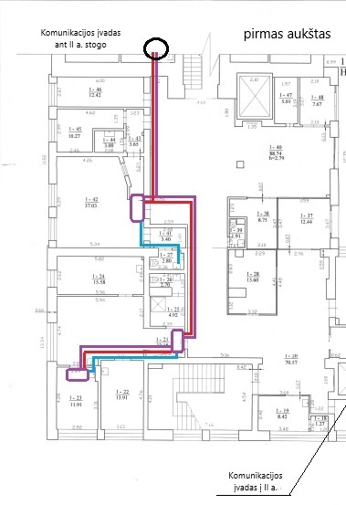

TS priedas Nr. 1.2 (naujas korpusas)

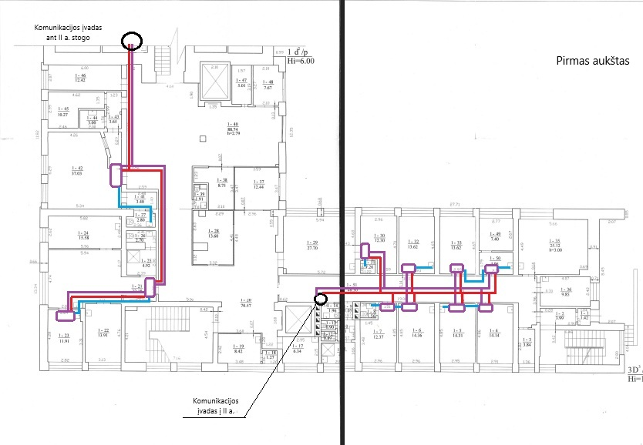

TS priedas Nr. 1.3 (naujas korpusas)

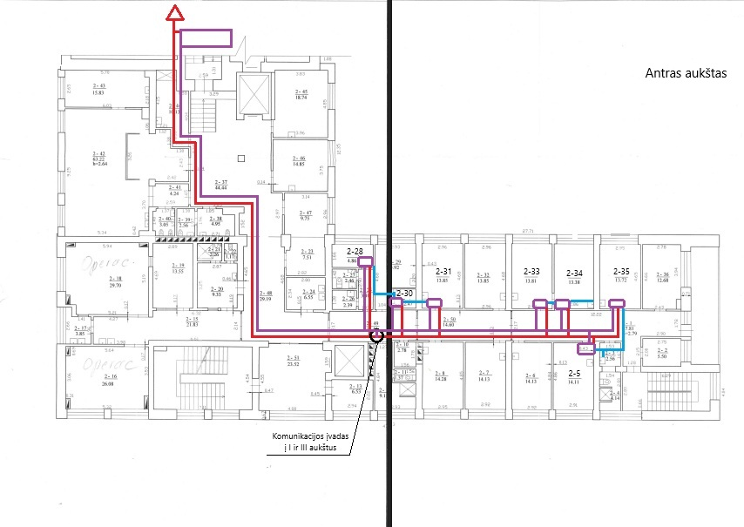

TS priedas Nr. 1.4 (naujas korpusas)
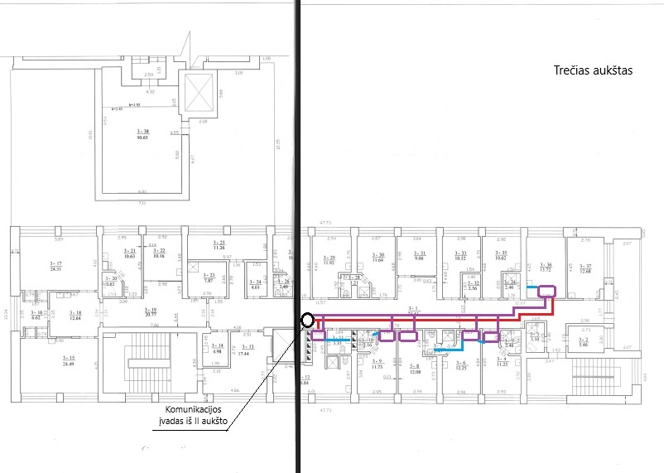

TS priedas Nr. 1.5 (senas korpusas)
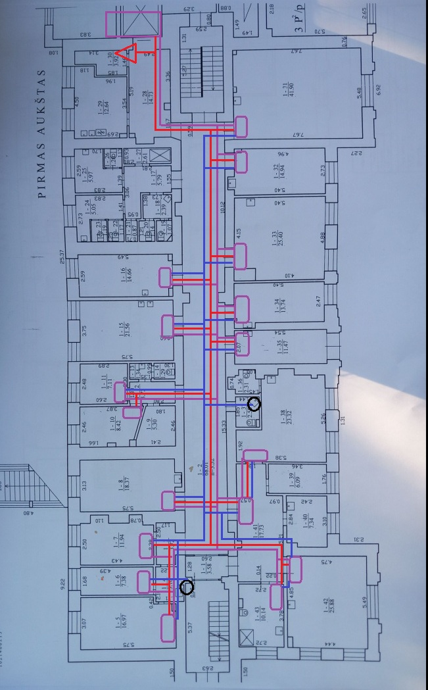

TS priedas Nr. 1.6 (senas korpusas)
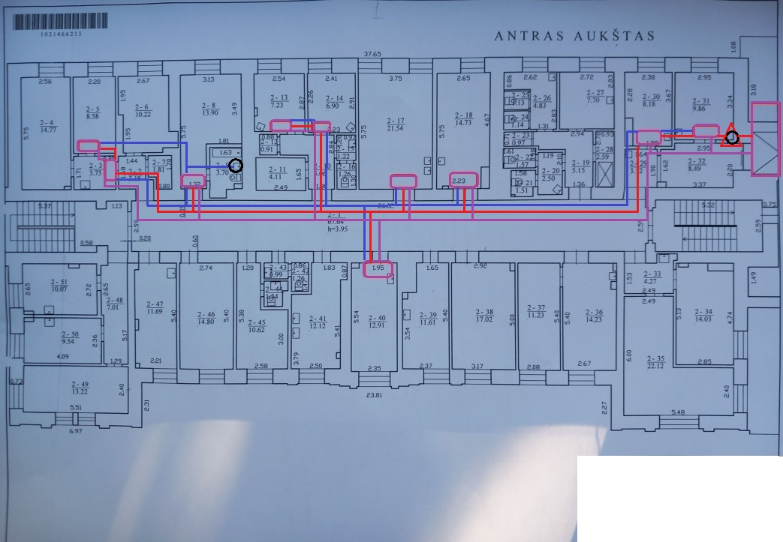

TS priedas Nr. 1.7
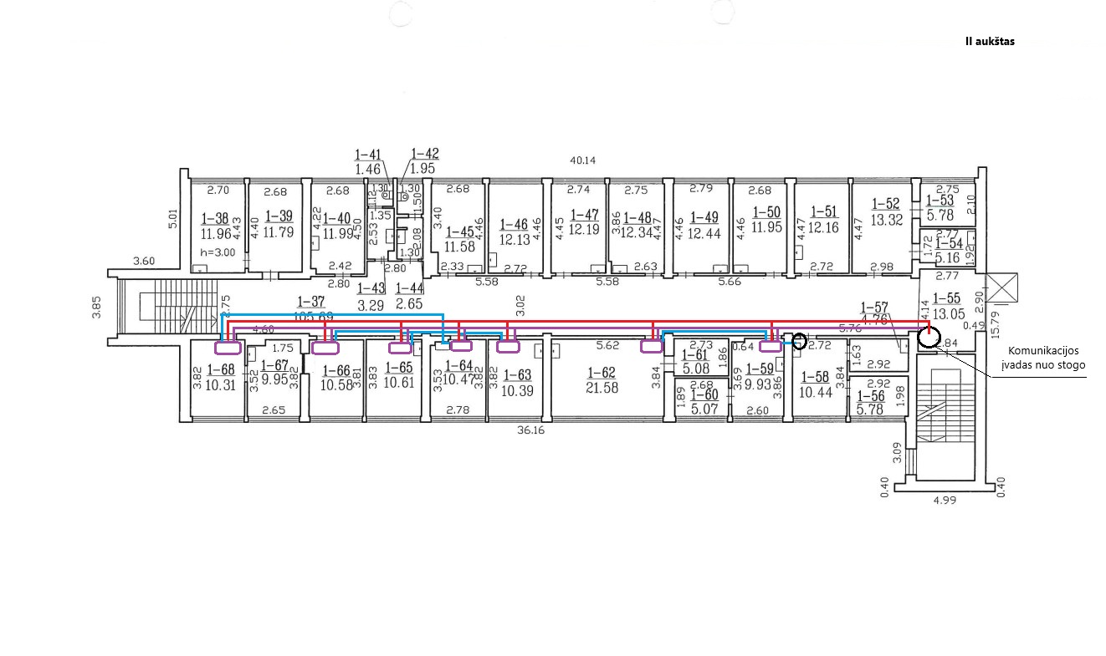

TS priedas Nr. 1.8
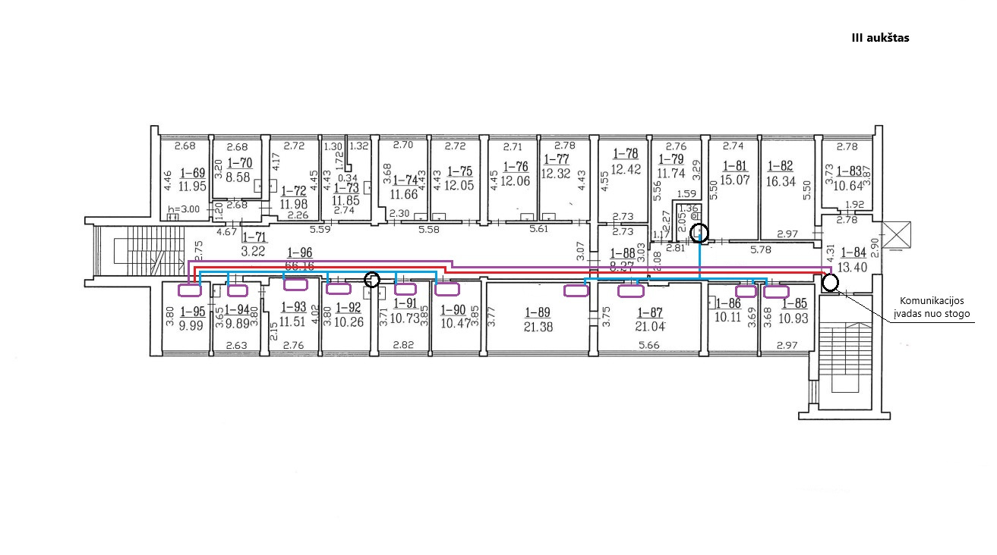

TS priedas Nr. 1.9

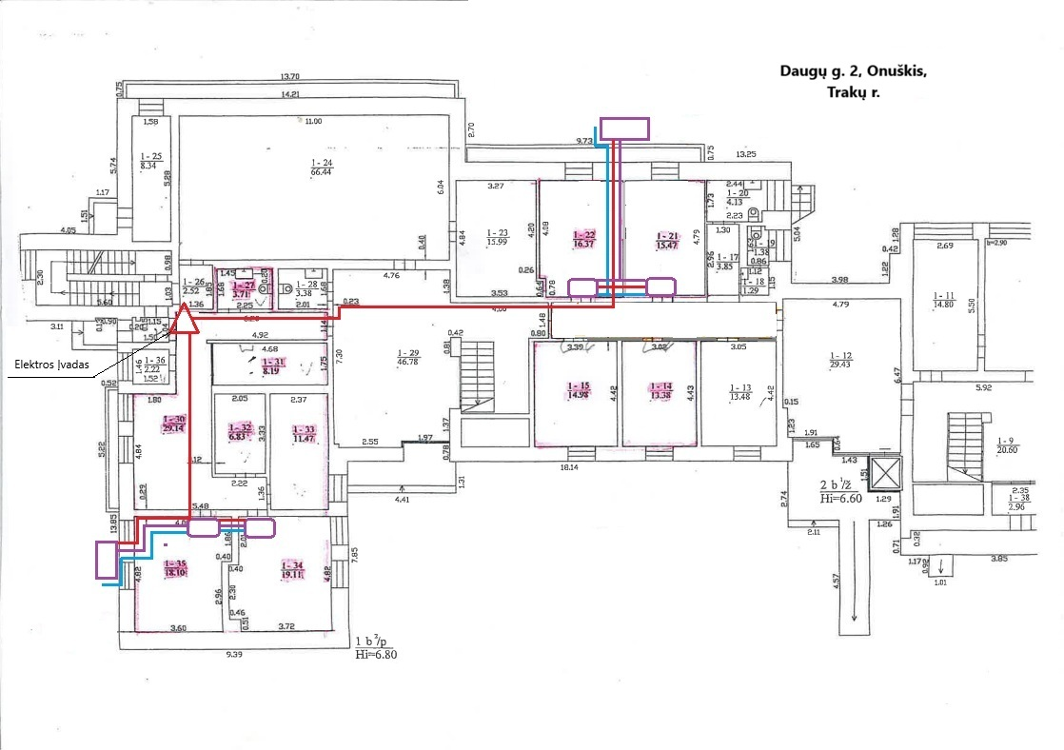

TS priedas Nr. 1.10
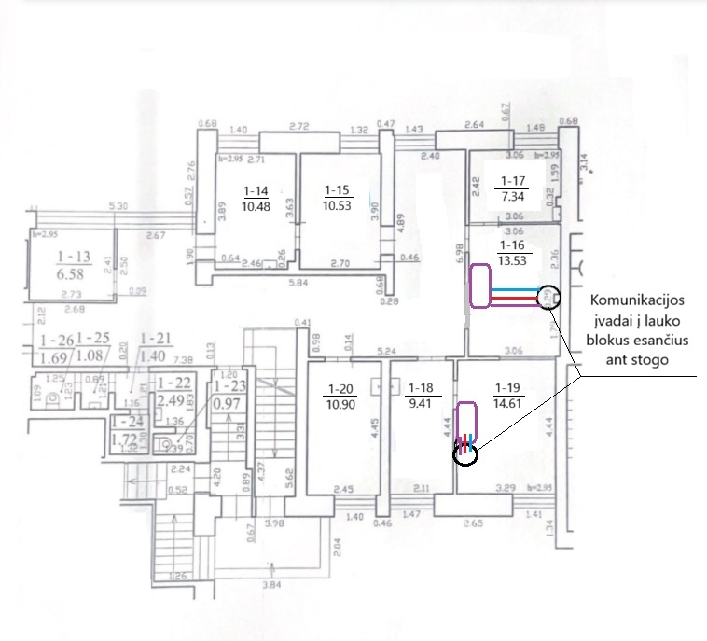
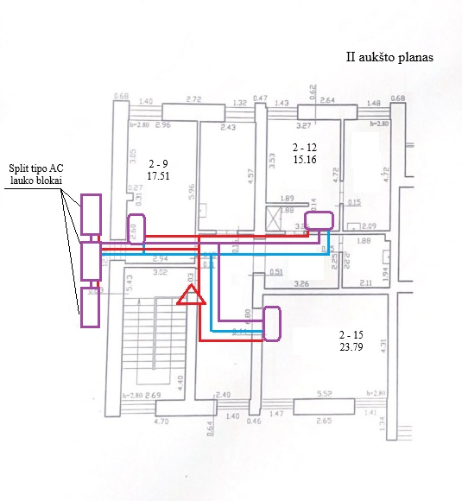

TS priedas Nr. 1.11

